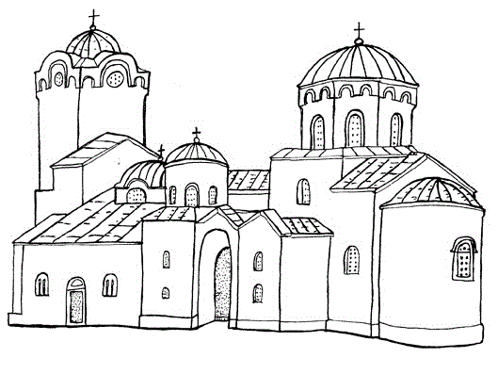
Manastir Žiča
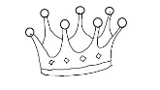
Manastir Žiča je crvene boje. Sagradio ga je Stefan Nemanjić, stariji brat Svetog Save.
Stefan Nemanjić je u manastiru dobio ___________ i postao prvi srpski kralj.

1. Prepiši tekst ćirilicom.
2. Pogledaj sliku manastira. Nacrtaj ga u svesci i oboj.
2. Nacrtaj kako zamišljaš prvog srpskog kralja, Stefana Nemanjića.

Manastir Žiča
Manastir Žiča je crvene boje. Sagradio ga je Stefan Nemanjić, stariji brat Svetog Save.
Stefan Nemanjić je u manastiru dobio ___________ i postao prvi srpski kralj.

1. Prepiši tekst ćirilicom.
2. Pogledaj sliku manastira. Nacrtaj ga u svesci i oboj.
2. Nacrtaj kako zamišljaš prvog srpskog kralja, Stefana Nemanjića.

Manastir Žiča
Manastir Žiča je crvene boje. Sagradio ga je Stefan Nemanjić, stariji brat Svetog Save.
Stefan Nemanjić je u manastiru dobio ___________ i postao prvi srpski kralj.

1. Prepiši tekst ćirilicom.
2. Pogledaj sliku manastira. Nacrtaj ga u svesci i oboj.
2. Nacrtaj kako zamišljaš prvog srpskog kralja, Stefana Nemanjića.

Manastir Žiča
Manastir Žiča je crvene boje. Sagradio ga je Stefan Nemanjić, stariji brat Svetog Save.
Stefan Nemanjić je u manastiru dobio ___________ i postao prvi srpski kralj.

1. Prepiši tekst ćirilicom.
2. Pogledaj sliku manastira. Nacrtaj ga u svesci i oboj.
2. Nacrtaj kako zamišljaš prvog srpskog kralja, Stefana Nemanjića.

Manastir Žiča
Manastir Žiča je crvene boje. Sagradio ga je Stefan Nemanjić, stariji brat Svetog Save.
Stefan Nemanjić je u manastiru dobio ___________ i postao prvi srpski kralj.

1. Prepiši tekst ćirilicom.
2. Pogledaj sliku manastira. Nacrtaj ga u svesci i oboj.
2. Nacrtaj kako zamišljaš prvog srpskog kralja, Stefana Nemanjića.

Manastir Žiča
Manastir Žiča je crvene boje. Sagradio ga je Stefan Nemanjić, stariji brat Svetog Save.
Stefan Nemanjić je u manastiru dobio ___________ i postao prvi srpski kralj.

1. Prepiši tekst ćirilicom.
2. Pogledaj sliku manastira. Nacrtaj ga u svesci i oboj.
2. Nacrtaj kako zamišljaš prvog srpskog kralja, Stefana Nemanjića.

